Univerzitet u Beogradu

Fakultet organizacionih nauka

Katedra za elektronsko poslovanje

Laravel

Domaći zadatak 2

|  |  |  |
| --- | --- | --- |
| Ime | Prezime | Broj indeksa |
| Nemanja | Milić | 0064/2019 |
| Link ka Github-u | https://github.com/NemanjaMilicFon/ITEH_Laravel | |

Sadržaj

1 Korisnički zahtev 3

2 Implementacija 3

3 REST API 3

4 Korisničko uputstvo 3

# Korisnički zahtev

Program predstavlja back-end deo web aplikacije koja služi za skladištenje i manipulaciju mačaka. U ovom inventaru je potrebno pamtiti konkretne mačke sa njihovim osnovnim atributima, nazivom, cenom, karakteristikama samog vlasnika, kao i njen rasa.

Aplikaciji omogućava dodatnu funkcionalnost logovanja i registrovanja pri čemu je moguće videti sve entitete bez kredencijala, dok njihova manipulacija, brisanje i ažuriranje je moguće uraditi samo prethodno prijavljeni korisnik.

# Implementacija

## Modeli:

* **User** (id, fullname, email, password) – neophodni entitet za čuvanje podataka o korisniku sistema
* **Cat** (id, name, color, price, description, age, breed, owner) – entitet mačke koji predstavlja centralni model informacionog sistema. On sadrži i reference ka rasi i vlasniku
* **Breed** (id, name, originCity, characteristics) – rasa mačke sa svojim nazivom, gradom porekla i kratkim opisom
* **Owner** (id, name, birth_year, is_male, nationality, height) – Vlasnik mačke pri čemu voditi računa kada je rođen, da li je muskarac, visina i koja mu je nacionalnost.

## Migracije:

* Create_users_table – kreiranje nove tabele Users
* Change_name_to_fullname_in_users_table – menjanje naziva atributa iz name u fullname u Users tabeli
* Create_cats_table – kreiranje nove tabele Cats
* Create_breeds_table – kreiranje nove tabele Breeds
* Create_owner_table – kreiranje nove tabele Owners
* Add_height_to_owners_table – dodaje dodatni atribut “height” u vlasniku

## Kontroleri:

* AuthController – koristi se za registrovanje i logovanje korisnika informacionog sistema
* OwnerController – koristi se za prikazivanje, manipulaciju i brisanje Owner modela
* OwnerCatController – koristi se za prikazivanje svih mačka koje imaju adekvatan vlasnika
* CatController – koristi se za prikazivanje i brisanje mačka u sistemu
* BreedController – koristi se za manipulaciju podataka o rasama

## Lista API ruta:

* **GET|HEAD** api/cats
* **DELETE** api/cats/{cat}
* **GET|HEAD** api/cats/{cat}
* **POST** api/login
* **POST** api/logout
* **POST** api/breeds
* **GET|HEAD** api/breeds
* **PUT|PATCH** api/breeds/{breed}
* **DELETE** api/breeds/{breed}
* **GET|HEAD** api/breeds/{breed}
* **POST** api/register
* **GET|HEAD** api/owners
* **DELETE** api/owners /{owner}
* **GET|HEAD** api/owners/{owner}/cats

# REST API

|  |  |
| --- | --- |
| Opis funkcije | Registrovanje korisnika u sistema |
| HTTP metoda | POST |
| URL | /api/register |
| URL parametri | Nema |
| HTTP body parametri | fullname, email, password |
| Format HTTP body parametara | {      "fullname" : "Pera Blagojevic",      "email" : "pera@gmail.com",      "password" : "pera123"  } |
| Izlazni parametri | {      "data": {          "fullname": "Pera Blagojevic",          "email": "pera@gmail.com",          "updated_at": "2023-01-11T21:50:34.000000Z",          "created_at": "2023-01-11T21:50:34.000000Z",          "id": 12      },      "access_token": "3|fJ4qpX4I604E38287E24lhyZTG59SFxUx1",      "token_type": "Bearer"  } |
| Format izlaznih parametara | application/json |
| Opis funkcije | Logovanje korisnika na sistem |
| HTTP metoda | POST |
| URL | /api/login |
| URL parametri | Nema |
| HTTP body parametri | email, password |
| Format HTTP body parametara | {      "email" : "pera@gmail.com",      "password" : "pera123"  } |
| Izlazni parametri | {      "message": "Hi, Pera Blagojevic! Welcome to home!",      "access_token": "4|qHbe4OkksQN2U0y0cZEm79W6cDMqMqZQcFLk1",      "token_type": "Bearer" } |
| Format izlaznih parametara | application/json |
| Opis funkcije | Odjavljivanje korisnika sa Sistema |
| HTTP metoda | POST |
| URL | /api/logout |
| URL parametri | Nema |
| HTTP body parametri | Nema |
| Format HTTP body parametara | Nema |
| Izlazni parametri | {      "message": "You have succesfully logged out and the token was successfully deleted"  } |
| Format izlaznih parametara | application/json |
| Opis funkcije | Prikazivanje mačka u sistemu |
| HTTP metoda | GET |
| URL | /api/cats |
| URL parametri | Nema |
| HTTP body parametri | Nema |
| Format HTTP body parametara | Nema |
| Izlazni parametri | {      "cats": [          {              "id": 1,              "name": "Milica",              "description": "Luda zabavna macka",              "color": "White",              "price": 860,              "age": "6",              "breed": {                  "id": 1,                  "name": "Sijamska",                  "originCity": "Siamese",                  "characteristics": "Sijamske macke su debele i imaju dugacku dlaku"              },              "owner": {                  "id": 1,                  "name": "Ana Andric",                  "birth_year": 1992,                  "is_male": 0,                  "nationality": "Serbian Bosnian",                  "height": 241              }          },          {              "id": 2,              "name": "Perica",              "description": "Dosadan pospani macak",              "color": "Black",              "price": 999,              "age": "6",              "breed": {                  "id": 1,                  "name": "Sijamska",                  "originCity": "Siamese",                  "characteristics": "Sijamske macke su debele i imaju dugacku dlaku"              },              "owner": {                  "id": 1,                  "name": "Ana Andric",                  "birth_year": 1992,                  "is_male": 0,                  "nationality": "Serbian Bosnian",                  "height": 241              }          },          {              "id": 3,              "name": "Djokica",              "description": "Super brz i umiljat",              "color": "Silver",              "price": 720,              "age": "1",              "breed": {                  "id": 2,                  "name": "Domaca",                  "originCity": "Beograd",                  "characteristics": "Domaca macka je vrsta macke koju vidjate po domacinstvima."              },              "owner": {                  "id": 2,                  "name": "Desanka Maksimovic",                  "birth_year": 1922,                  "is_male": 0,                  "nationality": "Serbian",                  "height": 151              }          }      ]  } |
| Format izlaznih parametara | application/json |
| Opis funkcije | Brisanje odabrane mačke iz sistema |
| HTTP metoda | DELETE |
| URL | /api/cats/{catID} |
| URL parametri | catID |
| HTTP body parametri | Nema |
| Format HTTP body parametara | Nema |
| Izlazni parametri | {      "success": **true**,      "message": "Cat deleted successfully.",      "data": 1  } |
| Format izlaznih parametara | application/json |
| Opis funkcije | Prikazivanje odabrane mačke iz sistema |
| HTTP metoda | GET |
| URL | /api/cats/{catID} |
| URL parametri | catID |
| HTTP body parametri | Nema |
| Format HTTP body parametara | Nema |
| Izlazni parametri | {      "cat": {          "id": 1,          "name": "Milica",          "description": "Luda zabavna macka",          "color": "White",          "price": 860,          "age": "6",          "breed": {              "id": 1,              "name": "Sijamska",              "originCity": "Siamese",              "characteristics": "Sijamske macke su debele i imaju dugacku dlaku"          },          "owner": {              "id": 1,              "name": "Ana Andric",              "birth_year": 1992,              "is_male": 0,              "nationality": "Serbian Bosnian",              "height": 241          }      }  } |
| Format izlaznih parametara | application/json |
| Opis funkcije | Dodavanje nove rase u sistem |
| HTTP metoda | POST |
| URL | /api/breeds |
| URL parametri | Nema |
| HTTP body parametri | name, originCity, characteristics |
| Format HTTP body parametara | {      "name": "Dugodlaka",      "originCity": "Paris",      "characteristics": "Ima bas dugu dlaku."  } |
| Izlazni parametri | {      "success": **true**,      "message": "Breed created successfully.",      "data": {          "name": "Dugodlaka",          "characteristics": "Ima bas dugu dlaku.",          "originCity": "Paris",          "id": 3      }  } |
| Format izlaznih parametara | application/json |
| Opis funkcije | Prikazivanje svih rasaova u sistemu |
| HTTP metoda | GET |
| URL | /api/breeds |
| URL parametri | Nema |
| HTTP body parametri | Nema |
| Format HTTP body parametara | Nema |
| Izlazni parametri | {      "breeds": [          {              "id": 1,              "name": "Sijamska",              "originCity": "Siamese",              "characteristics": "Sijamske macke su debele i imaju dugacku dlaku"          },          {              "id": 2,              "name": "Domaca",              "originCity": "Beograd",              "characteristics": "Domaca macka je vrsta macke koju vidjate po domacinstvima."          },          {              "id": 3,              "name": "Kratkodlaka",              "originCity": "Paris",              "characteristics": "Ovo je vrsta koja ima jako kratku dlaku."          }      ]  } |
| Format izlaznih parametara | application/json |
| Opis funkcije | Prikazivanje odabranog rasaa iz sistema |
| HTTP metoda | GET |
| URL | /api/breeds/{breedID} |
| URL parametri | breedID |
| HTTP body parametri | Nema |
| Format HTTP body parametara | Nema |
| Izlazni parametri | {      "breed": {          "id": 1,          "name": "Sijamska",          "originCity": "Siamese",          "characteristics": "Sijamske macke su debele i imaju dugacku dlaku"      }  } |
| Format izlaznih parametara | application/json |
| Opis funkcije | Brisanje odabranog rasaa iz sistema |
| HTTP metoda | DELETE |
| URL | /api/breeds/{breedID} |
| URL parametri | breedID |
| HTTP body parametri | Nema |
| Format HTTP body parametara | Nema |
| Izlazni parametri | {      "success": **true**,      "message": "Breed deleted successfully.",      "data": 1  } |
| Format izlaznih parametara | application/json |
| Opis funkcije | Ažuriranje rasaa iz sistema |
| HTTP metoda | PUT/PATCH |
| URL | /api/breeds/{breedID} |
| URL parametri | breedID |
| HTTP body parametri | name, originCity, characteristics |
| Format HTTP body parametara | {      "name": "Dugodlaka",      "originCity": "Paris",      "characteristics": "Dugodlaka ima dugu dlaku."  } |
| Izlazni parametri | {      "success": **true**,      "message": "Breed updated successfully.",      "data": {          "id": 2,          "name": " Dugodlaka ",          "originCity": " Paris ",          "characteristics": "Dugodlaka ima dugu dlaku."      }  } |
| Format izlaznih parametara | application/json |
| Opis funkcije | Dodavanje novi vlasnika u sistem |
| HTTP metoda | POST |
| URL | /api/owners |
| URL parametri | Nema |
| HTTP body parametri | name, birth_year, is_male, nationality, height |
| Format HTTP body parametara | {              "name": "JK Roling",              "birth_year": 1970,              "is_male": true,              "nationality": "UK",  "height": 135          } |
| Izlazni parametri | {      "success": **true**,      "message": "Data created successfully.",      "data": {              "name": "JK Roling",              "birth_year": 1970,              "is_male": true,              "nationality": "UK",  "height": 135,  "id": 3          }  } |
| Format izlaznih parametara | application/json |
| Opis funkcije | Prikazivanje svih vlasnika u sistemu |
| HTTP metoda | GET |
| URL | /api/owners |
| URL parametri | Nema |
| HTTP body parametri | Nema |
| Format HTTP body parametara | Nema |
| Izlazni parametri | {      "owners": [          {              "id": 1,              "name": "Ana Andric",              "birth_year": 1992,              "is_male": 0,              "nationality": "Serbian Bosnian",              "height": 241          },          {              "id": 2,              "name": "Desanka Maksimovic",              "birth_year": 1922,              "is_male": 0,              "nationality": "Serbian",              "height": 151          }      ]  } |
| Format izlaznih parametara | application/json |
| Opis funkcije | Prikazivanje odabranog vlasnika iz sistema |
| HTTP metoda | GET |
| URL | /api/owners/{ownerID} |
| URL parametri | ownerID |
| HTTP body parametri | Nema |
| Format HTTP body parametara | Nema |
| Izlazni parametri | {      "owner": {          "id": 1,          "name": "Ana Andric",          "birth_year": 1992,          "is_male": 0,          "nationality": "Serbian Bosnian",          "height": 241      }  } |
| Format izlaznih parametara | application/json |
| Opis funkcije | Brisanje odabranog vlasnika mačke iz sistema |
| HTTP metoda | DELETE |
| URL | /api/owners/{ownerID} |
| URL parametri | ownerID |
| HTTP body parametri | Nema |
| Format HTTP body parametara | Nema |
| Izlazni parametri | {      "success": **true**,      "message": "Data deleted successfully.",      "data": 1  } |
| Format izlaznih parametara | application/json |
| Opis funkcije | Prikazivanje svih mačka sa zadatim vlasnika iz sistema |
| HTTP metoda | GET |
| URL | /api/owners/{ownerID}/cats |
| URL parametri | ownerID |
| HTTP body parametri | Nema |
| Format HTTP body parametara | Nema |
| Izlazni parametri | {      "cats": [          {              "id": 1,              "name": "Milica",              "description": "Luda zabavna macka",              "color": "White",              "price": 860,              "age": "6",              "breed": {                  "id": 1,                  "name": "Sijamska",                  "originCity": "Siamese",                  "characteristics": "Sijamske macke su debele i imaju dugacku dlaku"              },              "owner": {                  "id": 1,                  "name": "Ana Andric",                  "birth_year": 1992,                  "is_male": 0,                  "nationality": "Serbian Bosnian",                  "height": 241              }          },          {              "id": 2,              "name": "Perica",              "description": "Dosadan pospani macak",              "color": "Black",              "price": 999,              "age": "6",              "breed": {                  "id": 1,                  "name": "Sijamska",                  "originCity": "Siamese",                  "characteristics": "Sijamske macke su debele i imaju dugacku dlaku"              },              "owner": {                  "id": 1,                  "name": "Ana Andric",                  "birth_year": 1992,                  "is_male": 0,                  "nationality": "Serbian Bosnian",                  "height": 241              }          }      ]  } |
| Format izlaznih parametara | application/json |

# Korisničko uputstvo

Prvo je neophodno pokrenuti migracije i bazu postaviti na početno stanje. Iskoristiti komandu

* ***php artisan migrate:fresh --seed***

Zatim pokrenuti samu aplikaciju/server na portu 8000 korišćenjem komande

* ***php artisan serve***

Sada je moguće pristupiti svi izloženim REST API tačkama korišćenjem Postman programa (ili bilo sličnog alata za testiranje REST API endpointa).

Prvo je potrebno da se koristi registruje pomoću metode ***POST /api/register***

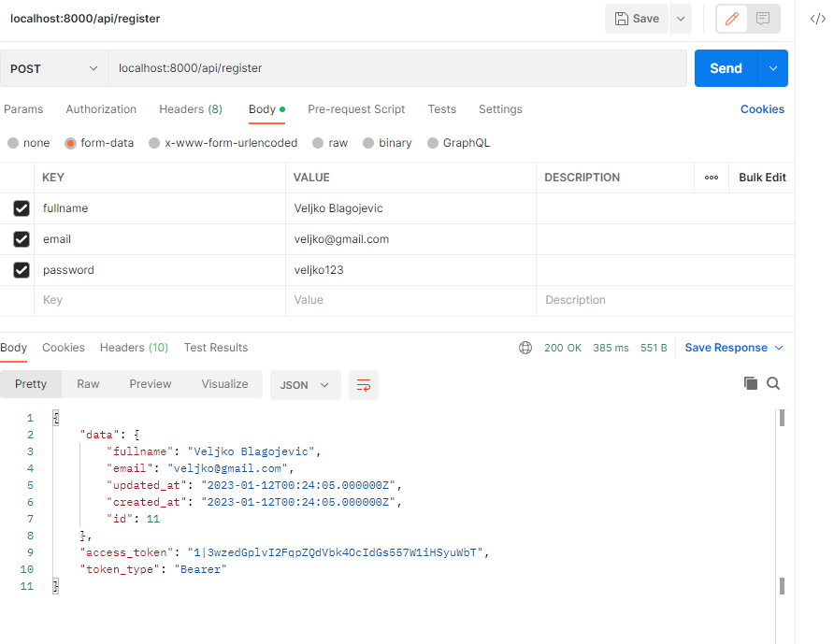

Zatim dobijeni access_token koristiti pri logovanju uz pomoć metode ***POST /api/login*** kao Bearer Token u Ownerization delu

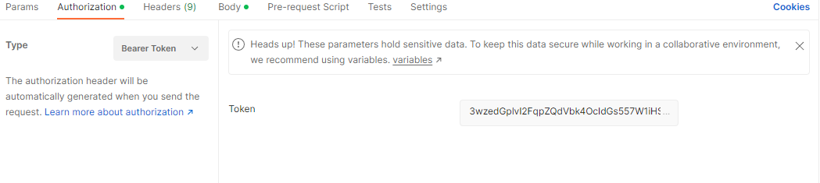

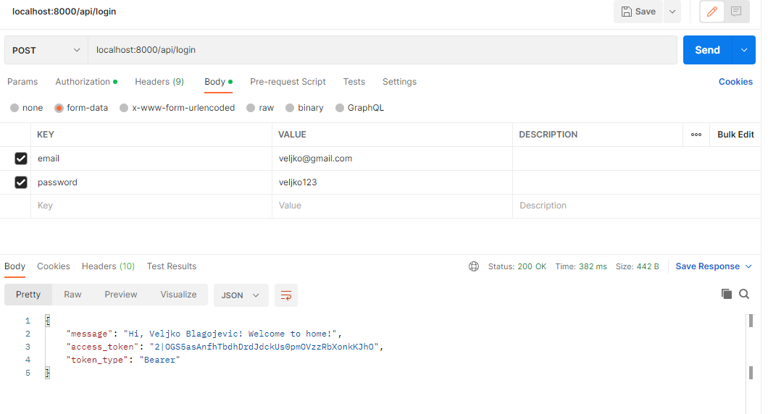

Nakon toga je dati access_token moguće koristiti za sve ostale operacije.

Kao što su naprimer dodavanje nove rase ili brisanje mačke

**Napomena**: Funkcionalnosti koje se odnose na čitanje podataka iz inventara (svi GET/HEAD HTTP zahtevi) ne zahtevaju prethodno registrovanje i logovanje, dok sve ostale operacije zahtevaju.

Nakon izvršavanja željenih operacija potrebno je izlogovati se i to se vrši metodom ***POST /api/logout***.

